申报 市校科技战略合作项目的办事流程
问题：市校科技战略合作项目的审核流程是怎么样的?
答： 1.申报人提报项目
注：申报人提报项目时需要选择所属高校的二级部门
- 所属高校二级部门对项目进行审核
- 所属高校对项目进行审核
- 科室负责人进行审核
- 审核过后组织评审
问题一：在填写市校科技战略合作项目无法保存，提示请选择高校下面的学院，怎么办？
答：1.填写市校科技战略合作项目时候提示请选择高校下面的学院，如下图
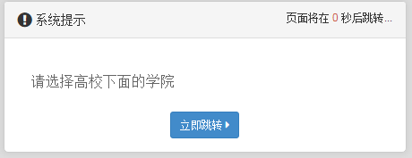
2.在填写市校科技战略合作项目时，在基本信息中需要填写所属高校的二级部门，如果没有填写，就会提示（请选择高校下面的学院）的信息

问题二：选择所属高校时候没有二级部门，该怎么办
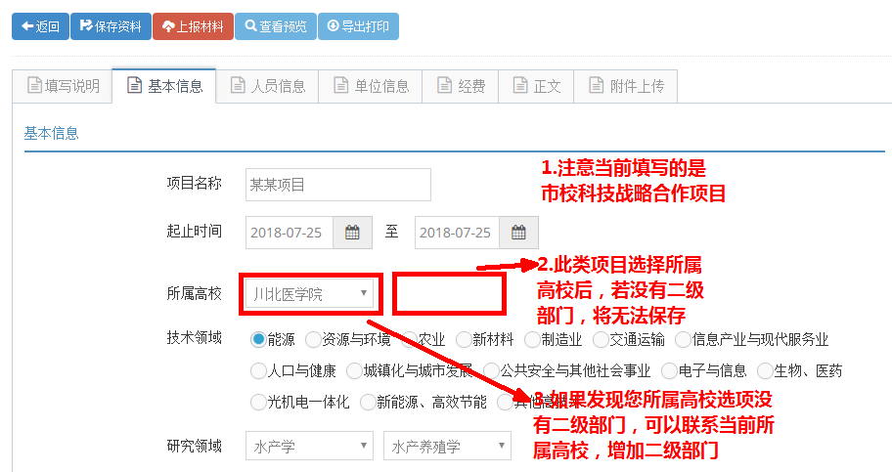
答：选择所属高校时并没有二级部门，可以联系归口部门，即所属高校，对二级部门进行添加，见下图

问题三：在申报市校科技战略合作项目时，如何添加二级部门
答：添加二级部门的步骤
1.点击账号管理按钮
2.点击二级单位管理按钮
3.进入二级单位管理界面，按要求填写信息，完成二级单位的录入，并保存资料。
